密封报价单
项目名称：浙江水利水电学院职员办公桌采购项目
供应商名称（公章）：
法定代表人或授权委托人（签字或盖章）：
联系电话：
日期：2024年 月 日
预算：74000.00元
序号 | 采购内容 | 规格参数及要求（可另附表） | 数量 | 预算单价（元） | 报价单价（元） | 报价总价（元） | 质保期 | 图片款式
1 | 浙江水利水电学院职员办公桌采购项目参数 | 规格1400*700*7601.基材：采用E0木板，甲醛释放量≤0.02mg/m3，含水率≤10%，弹性模量≥2500MPa，静曲强度≥25MPa，台面和脚厚度≥70mm。  2.饰面：采用天然胡桃实木皮，厚度≥0.9mm，含水率≤10%。  3..五金：BMB,海蒂诗,海福乐或同等品牌。其中（螺丝、三合一偏心连接件）须通过乙酸盐雾试验法标准，且检测结果不低于以下指标,乙酸盐雾测试180小时或以上耐腐蚀等级达 10 级。  4油漆：采用水性漆，经过五底三面油漆工序；VOC≤30g/L，未检测出甲苯,二甲苯,乙苯，未检测出可溶性重金属含量（镉，铬、汞）,甲醛含量≤5mg/kg。 | 100台 | 740 |  |  | 5年 | 详见如下图

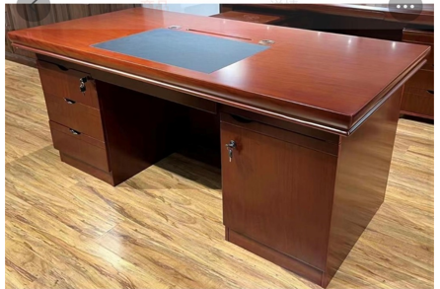
注：
1、本报价包含完成本项目所需的税费、运输、装卸、安装、调试、检验、质保期内的售后服务等全部费用，中标供应商不得向采购方要求超出本次报价以外的其他任何费。
- 投标单位必须是政采云电子卖场网超供货商。
3、请于2024年7月12 日10:00前密封报价到浙江水利水电学院采购中心 河长大厦409办公室，（杭州市下沙学林街583号） 联系人：王老师 电话：0571-86929225 传真:0571-86929225，项目联系人：周老师 电话： 86929029
4、交货时间为中标后需在30天内完成供货。在学校组织验收后如发现不能满足合同要求的，学校有权退回。并取消合同。
5、服务：送货上门。必须安装到甲方指定位置。

